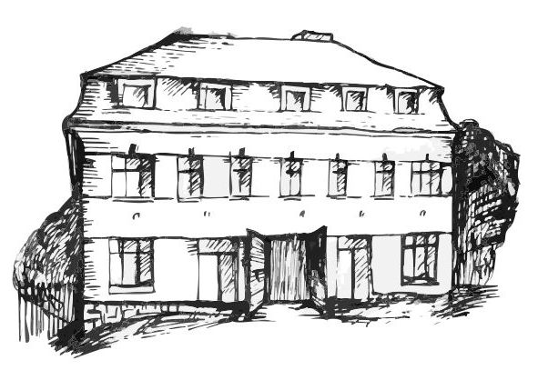 | Stacionář sv. Anežky České  pro seniory  Farní charita Beroun  Dům Charity, Cajthamlova 169, 266 01 Beroun | 
program
5. srpna – 9. SRPNA 2013

pondělí 5. 8. • 10,00 h – cvičení s masážními míčky
• 10,30 h – povídání a bystření paměti na téma „Srpen“
• 11,30 h – co je nového, čtení tisku, křížovka
• 13,30 h – sportovní hry
úterý 6. 8. • 10,00 h – jednoduché cvičení na židlích
• 10,30 h – Procvičování kognitivních funkcí (paměť, soustředěnost, řeč – slovní zásoba, logické myšlení, vizuálně-prostorová orientace)
• 11,30 h – co je nového, čtení tisku, křížovka
• 13,30 h – Bingo + společenské hry
středa 7. 8. • 10,00 h – cvičení s masážními míčky
• 10,30 h – povídání a bystření paměti na téma „Státy světa“ (9. 8. MD domorodců)
• 11,30 h – co je nového, čtení tisku, křížovka
• 13,30 h – výlet
• 13,30 h – výroba nové výzdoby na nástěnku
čtvrtek 8. 8. • 10,00 h – jednoduché cvičení na židlích
• 10,30 h – dokončení výzdoby nástěnky
• 11,30 h – co je nového, čtení tisku, křížovka
• 13,30 h – promítání filmu
pátek 9. 8. • 10,00 h – cvičení s masážními míčky
• 10,30 h – společenské hry
• 11,30 h – co je nového, čtení tisku, křížovka
• 13,30 h – „Slaná kavárnička“ (příjemné posezení u šálku kávy či čaje)
Tučně zvýrazněné akce jsou pro seniorskou veřejnost zdarma. Prosíme, potvrďte účast telefonicky (313 030 432), kapacita je omezená. Děkujeme za pochopení.

